BILAN DES 4 MOIS DE VENTES D’ANIMATION LOUMA

SIM :
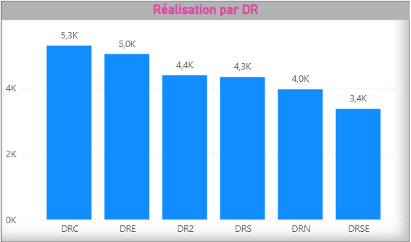
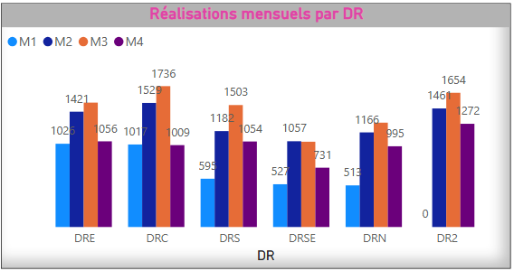
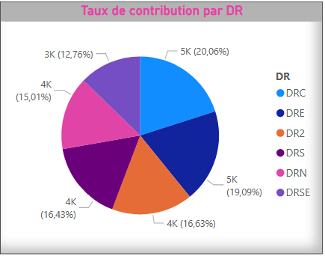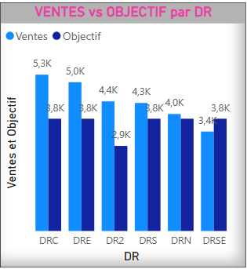
OM :
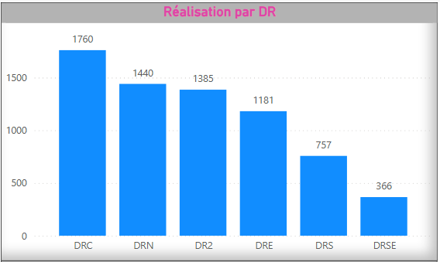

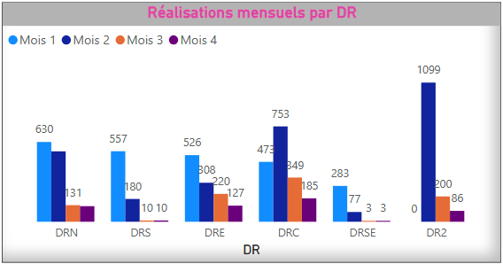
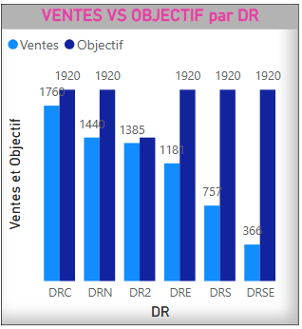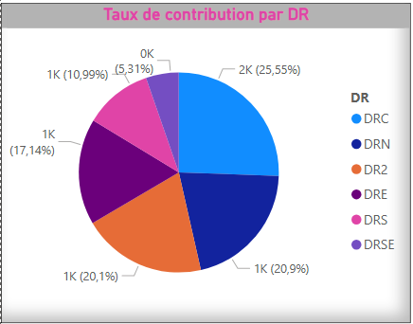

BILAN DES REALISATIONS SIM
DR | M1 | M2 | M3 | M4 | TOT | OBJ | TR (%)
DR2 | 0 | 1461 | 1654 | 1272 | 4387 | 2880 | 152%
DRC | 1017 | 1529 | 1736 | 1009 | 5291 | 3800 | 139%
DRE | 1026 | 1421 | 1533 | 1056 | 5036 | 3800 | 132%
DRN | 513 | 1166 | 1286 | 995 | 3960 | 3800 | 104%
DRS | 595 | 1182 | 1503 | 1054 | 4334 | 3800 | 114%
DRSE | 527 | 1057 | 1051 | 731 | 3366 | 3800 | 89%
TOT SIMS | 3678 | 7816 | 8763 | 6117 | 26374 | 21880 | 121%

